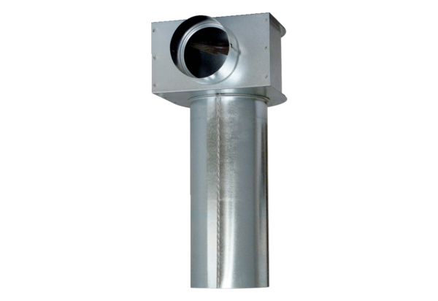Kątownik MF-WLF125/90Opakowanie jednostkowe: 1 sztukaAsortyment: K
Numer artykułu: 0018.0529Producent: MAICO

